中國文化大學113學年度
中程校務計畫B2-1 強化學生安全意識及自我防護應變能力
辦理校園菸害防制工作計畫成果報告書
工作項目 | 中程校務計畫B2 培養學生應對衝擊能力，建構韌性校園  B2-1 強化學生安全意識及自我防護應變能力
活動名稱 | 辦理校園菸害防制工作：菸害防制講座
活動時程 | 114年05月14日
內  容 | - 辦理校園菸害防制工作：菸害防制講座  - 活動時間：114年05月14日09:00-11:00  - 講座地點：大恩館301教室  活動實施情形：  本次「向菸說不 健康邁步」菸害防制講座，邀請張耀仁護理師主講，旨在提升師生對菸害的認知並推動戒菸意願。講座首先引用世界衛生組織資料，指出全球每年逾800萬人死於菸害，含120萬二手菸受害者，並回顧我國《菸害防制法》自1997年施行至今之演進與成效。  內容涵蓋菸草燃燒後產生的4000多種化學物質，重點說明尼古丁、焦油與一氧化碳對心血管、呼吸系統及皮膚的危害，以及吸菸與各類癌症風險倍增的統計數據（如肺癌機率8–12倍、口腔癌4.4倍）。此外，講師釐清「吸菸可緩解壓力」的誤解，並以數據示範戒斷症狀如何驅動復吸，強調意志力結合尼古丁替代療法的重要性。  活動末段介紹戒菸專線0800‑636363與戒菸門診服務，並分享「三不四要」戒菸小秘訣，以加強戒菸支持體系，持續推動健康校園無菸環境。透過互動提問，本次講座對提升受眾菸害知識正確率達90%以上，聽講人數30人。  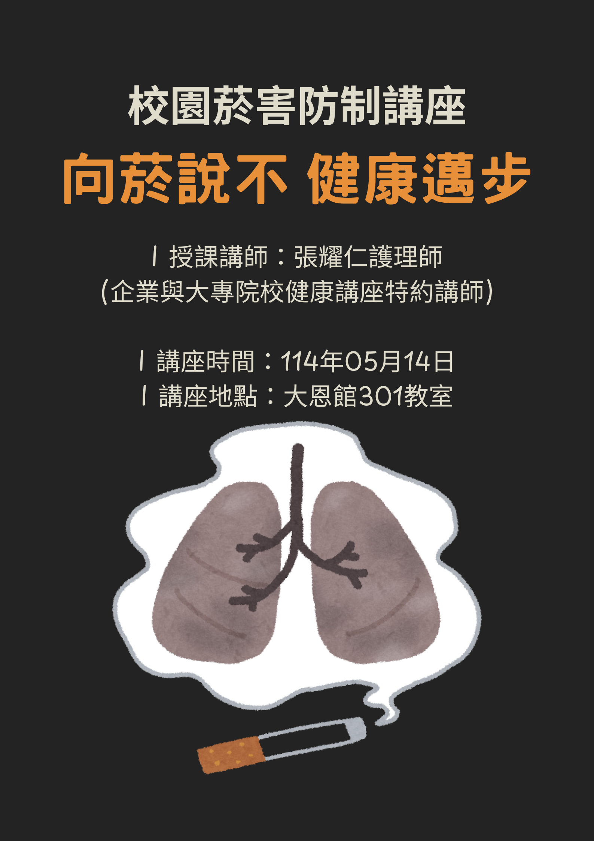  活動海報
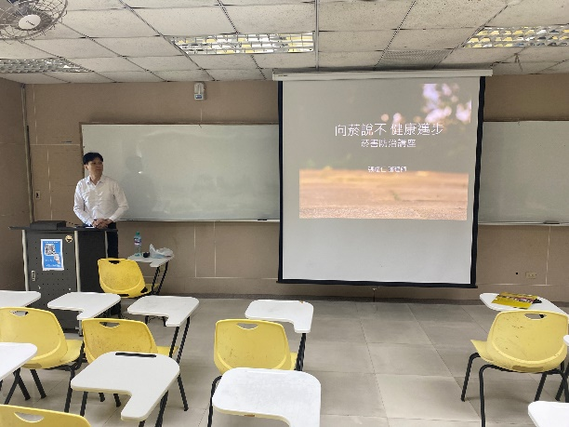
講師授課

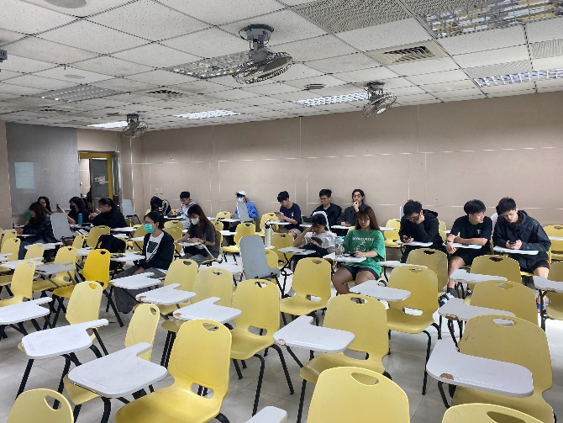
討論時間

